РЕЗУЛТАТИ КОНКУРСА

Октобар месец правилне исхране 2016. године и
обележавања 16. oктобра „Светског дана хране” на тему:
„ЗДРАВЉЕ НА УСТА УЛАЗИ”

Центар за промоцију здравља Института за јавно здравље Србије „Др Милан Јовановић Батут” расписао је наградни ликовни и литерарни конкурс на тему „ЗДРАВЉЕ НА УСТА УЛАЗИ” поводом обележавања манифестације Октобар месец правилне исхране 2016. године и обележавања 16. oктобра „Светског дана хране”, за децу предшколског и основношколског узраста у Републици Србији. На Конкурс је укупно пристигло 620 радова (166 ликовних радова од првог до четвртог разреда и 186 од петог до осмог разреда основних школа) и 131 литерарних радова (од чега 76 од првог до четвртог разреда и 55 од петог до осмог разреда основних школа). Из предшколских установа је стигло 134 рада и 3 рада деце са специјалним потребама. Радови су пристигли из 21 окружног института и завода за јавно здравље (64 предшколских установа и 105 основних школа).
Радове је оцењивао жири у саставу: Милица Салашки, маст. ликовних уметности; Татјана Шљивар, историчар уметности; др Катарина Боричић, спец. социјалне медицине и др Мирјана Тошић, спец. социјалне медицине из Центра за промоцију здравља, мр сц. Надежда Николић, из Канцеларије за превенцију пушења. Жири се састао 30. новембра 2016. године, прегледао све пристигле радове, направио селекцију и ужи избор радова и потом одабрао најбоље радове у свакој од шест категорија. Резултати жирирања приказани су на крају овог извештаја.

ЛИТЕРАРНИ РАДОВИ

УЗРАСТ ОД I ДО IV РАЗРЕДА ОСНОВНЕ ШКОЛЕ

I МЕСТО
Ања Васић, ОШ 8. септембар, III₅, Пирот

Здравље на уста улази

Кад ми се јутро насмеши
мој стомачић никад не греши,
тражи од мене кашичицу меда
да сам снажна и не будем бледа.

Једно јаје и пуна шоља млека
и спремна сам за дан што ме чека,
спремна сам за школу и учење
да све буде лако и да није мучење.
Око подне, ужина је права ствар,
сочна воћка од Бога је дар.
Јабука или бресква пуна витамина
то је једна комбинација фина!

Време ручка гозба права,
породица на окупу као да је слава.
Врућа супа, зелена салата
и месо сваки дан, не само кад је плата.

Док учим и домаћи пишем
и тешке задатке гумицом бришем,
једну шаргарепу поједем ја
да ми бољи вид и памћење да.

За вечеру мало ајвара и сира
или нешто друго што ми око бира,
кад легнем да имам миран сан
и здраво да дочекам нови дан!

II МЕСТО
Лидија Крстић, ОШ Јован Јовановић Змај, III₁, Зрењанин

Здравље на уста улази

Ми се здраво хранимо
Донесемо све са села.
За столом је сложна
Породица цела.

На болест не мислимо
За њу ту нема места.
Здравом се храном брани
Породица цела.

III МЕСТО
Стеван Радисављевић, ОШ Бранко Радичевић, IV₂, Поповац, Буљане, Ћуприја

Здравље на уста улази

Сви желимо исто,
сви желимо јако,
да будемо здрави,
то жели свако.

О здрављу се брини,
једи храну здраву,
да би порастао
у јуначину праву.

Да би јунак био
ко Краљевић Марко,
једи купус, броколи,
то бар може свако.

За јаке кости
и снажне мишиће
бело млеко
најбоље је пиће.

Витамини у воћу,
веома су снажни
и за наш здрав живот
битни и важни.

УЗРАСТ ОД V ДО VIII РАЗРЕДА ОСНОВНЕ ШКОЛЕ

I МЕСТО
Миа Јанковић, ОШ Петар Кочић,V₁, Инђија, Сремска Митровица

Здравље на уста улази

Бака ми често каже:
„Шта једеш дете пази
јер здравље на уста улази!”.

Грицкај купус на зуб кец
да би био брз ко зец.

Ако желиш вид,
на шаргарепу не стављај зид.

Да би имао јаке кости,
сир на виљушку мораш убости.

За здрав мозак и бистар ум
реци љуски ораха: „Бууум!”.

Ко себе воли,
често треба да једе броколи.

Од црног лука очи плачу,
али зато ћелије од среће скачу.

Да би ти зуби били здрави и бели,
кришку јабуке са другим подели.

Зелена, црвена, жута,
паприка је здрава и кад је љута.

И запамти, редовно једи витамине,
јер лепши и здравији живот чине!

II МЕСТО
Јован Костић, ОШ Свети Сава, V₃, Пирот

Здравље на уста улази

Да здравље на уста улази
знали су и наши преци.
Правилна исхрана потребна је свима,
а нарочито је важна деци.

Зато мени мама
здраву храну даје:
воће, поврће, млечне производе,
немасно месо, рибу и јаје.

Савете о редовној и
правилној исхрани поштујем све.
Имам три главна оброка
и обавезно ужине две.

На нашем јеловнику
брзе хране нема.
Свакодневно се у кухињи
укусан и хранљив ручак спрема.

За ужину мама
воће ми сервира,
и то не било какво
већ непрскано бира.

Да одрастем здраво
заиста ми је стало,
због тога слаткише и грицкалице
једем ретко и по мало.

Није само врста хране
услов да болести нема,
већ и начин на који се
она производи, чува и спрема.

Срећан је онај ко је здрав.
Здравље је богатство највеће.
Без правилне исхране нема здравља,
а тада нема ни среће.

III МЕСТО
Милица Обрадовић, ОШ Аврам Мразовић, V₃, Сомбор

Здравље на уста улази

На чајанку у шуму позвана сам хитно.
(За моје је здравље то веома битно!).
Ту радо учим како да се храним,
од лоше намирнице тело да браним.
Пијуцкам чај од црвеног шипка ружиног,
боровницу грицкам укуса опојног.
За столом од старог пања шапнуо ми зека
да је за сву децу јако добра шаргарепа.
Рече и да без купуса не можеш сит бити
и да воде (најбоље с потока) можеш увек пити.
Пчела ми одзујала да се не товим шећером,
већ да се частим, сладим златним медом.
Ораха и лешника веверица ми поклонила,
тој сам се опцији за ужину приклонила.
Јеж на својим бодљама јабуку ми донесе
и моја рука хитро устима принесе.
Са печуркама ме упознао паук стари,
довољно је да се та сластица само обари.
Кукуруз шећерац успут убрала сам сама,
њега ће уз сок од зове да ми послужи мама.
Дружино шумска, с вама ми је дивно бити,
од вас се свашта мудро да научити!

III МЕСТО
Ана Угреновић, ОШ Васа Стајић, V₁, Мокрин, Кикинда

Здравље на уста улази

Постављамо себи стално питање да ли треба да се хранимо здраво или не. Има људи којима је то навика, а има и оних који упорно одбијају здраву храну.
Била једном једна девојчица по имену Мира, има брата који се зове Аца. Мира је волела здраво да се храни, док је Аца уживао у сланим грицкалицама. Здраву храну никад није пробао.
Једног јутра за доручком Мира и Аца се посвађали око тога шта је лепше – да ли здрава храна или слане грицкалице. Мира је говорила Аци да не може да суди јер није пробао здраву храну, а Аца је говорио како Мира не може да суди јер није пробала слане грицкалице. Расправа је трајала до касно у ноћ, док нису заспали. Следећег дана у њиховом граду десило се чудо. Њихова омиљена храна се посвађала. Водио се дуг рат ко ће победити – слане грицкалице или здрава храна. Здрава храна се жалила сланим грицкалицама зашто се мешају. Највише су се жалиле паприка и лук. Нису више хтеле да их стављају у чипс! Мира је на то додала да је то нездраво и да не треба тако да се ради. Међутим, Аца се није са њом сложио. Чипс је укуснији са паприком и луком.
На крају су се избориле за себе грицкалице. Ипак су победиле. Пошто су грицкалице победиле, људи су се хранили само грицкалицама. После три дана сви су се разболели укључујући и Ацу. Мира једноставно више није могла да гледа како се људи разболевају. Почела је свима да дели здраву храну. Кад су људи појели шатргарепу, вид им се побољшао. Појели су наранџу и лимун пошто има у њима много витамина Ц. Имунитет им се подигао. Грло је престало да их боли. Све се коначно вратило у нормалу, па је чак и Аца био приморан да проба здраву храну. Допала му се и почео је да једе све здраво.
Одговор на почетку постављеног питања је „ДА”. Треба да се хранимо здраво да не бисмо били болесни као Аца. Здрава храна свуда је око нас. Чува нас од свих болести, даје нам енергију и чини нас срећним.

ЛИКОВНИ РАДОВИ

УЗРАСТ ОД I ДО IV РАЗРЕДА ОСНОВНЕ ШКОЛЕ

I МЕСТО
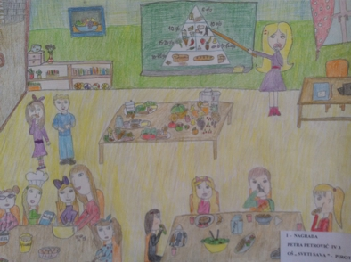

Петра Петровић, ОШ Свети Сава, IV₃, Пирот

II МЕСТО
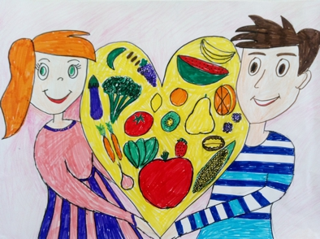

Неда Петровић, ОШ Вук Караџић, IV₂, Крушевац
III МЕСТО

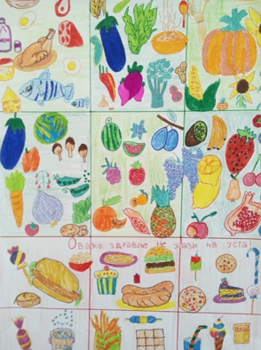

Марија Томић, ОШ Свети Сава, IV₄, Читлук, Мачковац, Крушевац

ПОХВАЛА
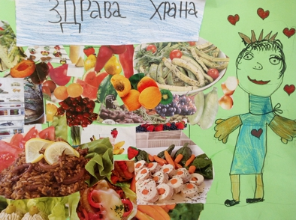

групни рад Михајло Станисављевић, Андрија Подколзин, Неша Обрадовић,
Петар Николић, ОШ Угрин Бранковић, III₂, Кучево, Пожаревац
ПОХВАЛА
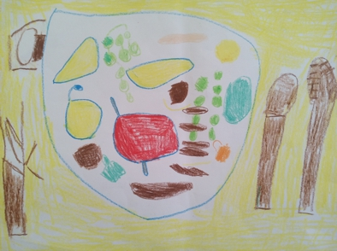

Александар Милосављев, дете са посебним потребама, нижи разред, ОШ 6. октобар, одељење ученика са умерено, теже и вишеструким сметњама, Кикинда

УЗРАСТ ОД V ДО VIII РАЗРЕДА ОСНОВНЕ ШКОЛЕ

I МЕСТО
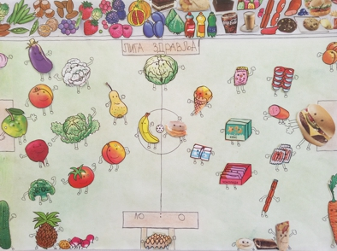

Невена Радовановић, ОШ Никола Тесла, V₄, Београд
I МЕСТО
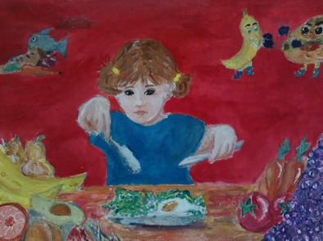

Марија Костић, ОШ Вожд Карађорђе,VIII₁, Лесковац

II МЕСТО
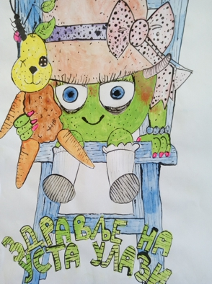

Ања Марковић, ОШ 13. октобар, VII₃, Ћуприја

III МЕСТО

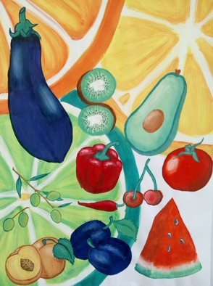

Сташа Ђорђевић, ОШ 13. октобар, VII₃, Ћуприја,

ПОХВАЛА
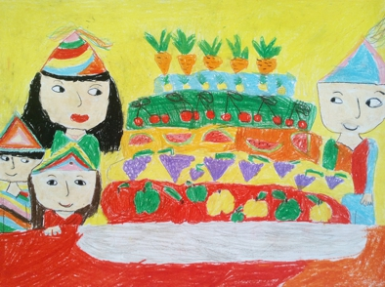

Катарина Матић, ОШ 13. октобар, V₃, Ћуприја
ПОХВАЛА

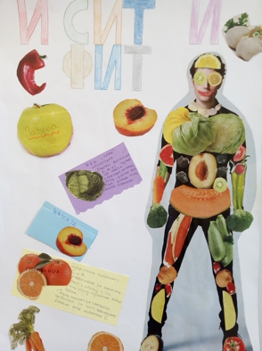

Групни рад: Катарина Пајић и Дуња Љубишић, групни рад, ОШ Лаза К. Лазаревић, Шабац

ПОХВАЛА

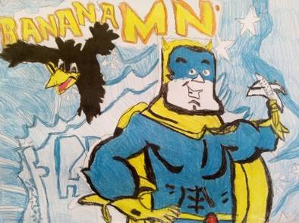

Жељко Ранђеловић, дете са посебним потребама, специјална школа Бубањ, Ниш
ПОХВАЛА
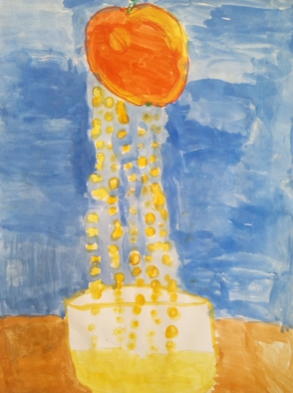

Данијел Дуљај, дете са посебним потребама, ШОСО 14. октобар, Ниш

ПРЕДШКОЛСКИ УЗРАСТ

I МЕСТО
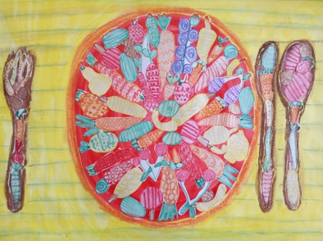

Страхиња Маравић, 6 година, вртић Шуљам, ПУ Пчелица, Сремска Митровица

I МЕСТО
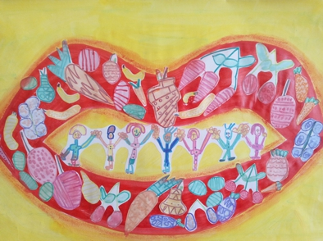

Јована Ковачевић, 6 година, вртић Шуљам, ПУ Пчелица, Сремска Митровица

II МЕСТО
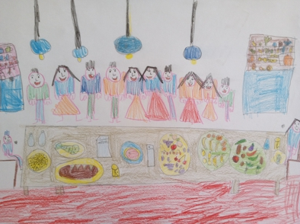

Ана Вуковић, 6 година, вртић Невен, Крушевац

III МЕСТО
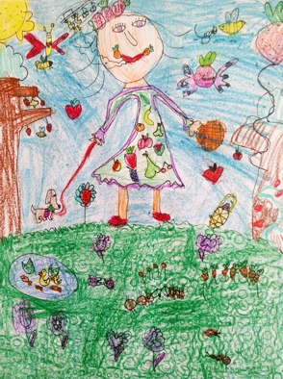

Тијана Николић, 5 година, ПУ „Дечији дани” Стари град, вртић Лептирић, Београд

III МЕСТО
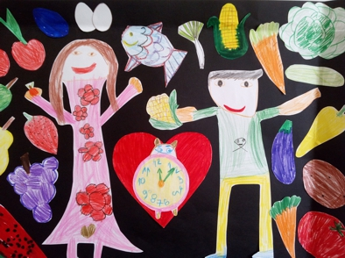

Старија мешовита група (4, 5–6 година), ПУ Вукица Митровић, вртић Звончица, Лесковац

ПОХВАЛА

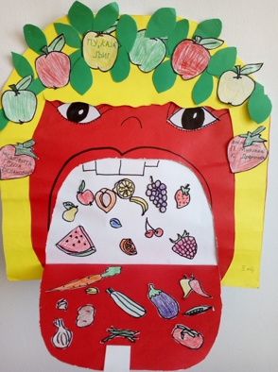

ПУ Каја, Љиг, мешовита група, Белановица, Ваљево

ПОХВАЛА
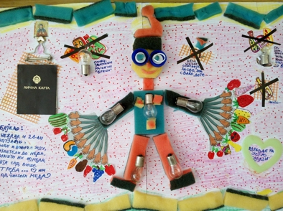

ПУ Ната Вељковић, вртић, село Читлук, групни рад (21 дете), Крушевац
ПОХВАЛА
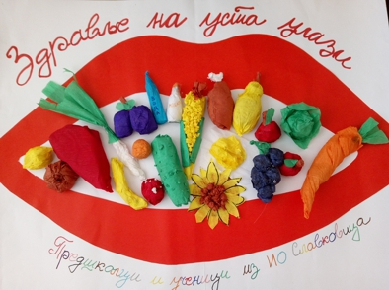

Предшколци и ученици из ИО Славковица, Ваљево

